社團法人中華勞工防災協會附設職業訓練中心
103.07.01起危險物品運送新法上路
(初訓)道路危險物品運送人員
訓練地點 | 【學科】新北市新莊區中正路213號3樓
訓練地點 | 【術科】新北市林口區工二工業區工四路40號(松群消防訓練場)
受訓對象 | 【一般貨車】：具備小型車或大貨車以上有效駕照
受訓對象 | 【罐槽車】： 具備大貨車以上有效駕照
注意事項 | - 繳交一吋照片4張、駕照、身分證正反面影本各一份(照片近3個月內彩色)  - 報名截止日期為12月20日12點止，逾期恕不接受報名。  - ●電腦測驗題庫可先自行下載，請至本會網站【下載區】點選【危險物品運送人員題庫】，本會網址:www.dral.com.tw●  - 參訓人員務必『無違規肇事紀錄』及『駕照在有效期間內』。參訓者，若為依循該規定或缺課，導致無法取得結業證書，本會將不做任何退費。  - 請先將報名表填好，傳真至本會，費用於開課5天前銀行匯款（ATM也可）並將收據傳真 至本會後來電確認。  6. 依「道路危險物品運送人員專業訓練管理辦法」辦理，經測驗成績及格者（70分）發給道路危險物品運送人員專業訓練證明書。
報名方式 | - 現場報名(新北市新莊區中正路213號3樓)  本會於新莊捷運站2號出口，新莊國中旁。樓下為中醫診所。  - 傳真報名(02-89932008)  - 電話報名(02-89915522、89917926) 周小姐、廖小姐  - E-Mail報名(jason.alex119@msa.hinet.net)
參加訓練課程：(請打ˇ)
課程 | 上課日期 | 費用
- 其他貨車【16小時】-  須附小型車以上駕照，一吋照片4張 | 107.12.22~107.12.23  (六.日) | 原價：$4,500元  優惠價：$4,200元
- 罐槽車【20小時】-須附大貨車以上駕照  須附大貨車以上駕照，一吋照片4張 | 107.10.22~107.12.24  (六.日.一) | 原價：$5,800元  優惠價：$5,300元

(報名日期: 年 月 日) (不敷使用，歡迎複印)
姓名 | 身分證字號 | 出生年月日 |  | 手機 | 駕照地址
公司名稱 |  |  |  |  | 收據抬頭
公司地址 |  |  |  |  | 統一編號
聯絡人 |  | 聯絡電話 |  |  |  |  | 傳真電話
參加性質 | 口公司指派、口自行參加 |  |  |  |  | 銀行匯款:  (戶名)社團法人中華勞工防災協會  (銀行)臺灣中小企銀-林口分行  (帳號)1311-216-1826
繳費方式 | 口現金付款。  口即期支票。(抬頭:社團法人中華勞工防災協會)。  口匯款、ATM轉帳。  (◎匯轉款項後，惠請傳真收據或來電通知)。

社團法人中華勞工防災協會
第107011期 道路危險物品運送人員專業訓練課程表(初訓)
107年05月課程表
日期 | 星期 | 時間 | 罐槽車(初訓) | 其他貨車(初訓)
12/22 | 六 | 08:00~08:30 | 報到及開訓 | 報到及開訓
12/22 | 六 | 08:30~10:30 | 危險物品運送相關法規 | 危險物品運送相關法規
12/22 | 六 | 10:30~12:30 | 危險物品運送之事故預防、應變及通報安全駕駛及裝卸料作業安全 | 危險物品運送之事故預防、應變及通報安全駕駛及裝卸料作業安全
12/22 | 六 | 13:00~14:00 | 危險物品運送之事故案例(含發生原因)及改進對策、災害急救 | 危險物品運送之事故案例(含發生原因)及改進對策、災害急救
12/22 | 六 | 14:00~17:00 | 安全駕駛及汽車保養與檢修 | 安全駕駛及汽車保養與檢修
12/23 | 日 | 08:30~11:30  (林口術科) | 實作演練(個人防護裝備、滅火器、各類事故處理)  【林口術科場地】 | 實作演練(個人防護裝備、滅火器、各類事故處理)  【林口術科場地】
12/23 | 日 | 12:30~16:30  (新莊教室) | 安全資料表及危險物品之辨識 | 安全資料表及危險物品之辨識
12/23 | 日 | 16:30~17:30  (新莊教室) | - | 其他貨車 電腦測驗
12/24 | 一 | 08:00-12:00  (林口術科) | 罐槽車體認識、罐槽車安全檢查及保養、移槽操作、事故處理演練  【林口術科場地】 | -
12/24 | 一 | 13:30~14:30 | 新莊 電腦測驗 | -
總時數 |  |  | 20小時 | 16小時
費用 |  |  | 原價$5,800元  優惠價$5,300元 | 原價$4,500元  優惠價$4,200元
報名資格 |  |  | 檢附大貨車  以上之有效駕照執照影本 | 檢附小型車  以上之有效駕照執照影本
【備註:罐槽車初訓課程人數如不足15人，即不開此課程。】

訓練地址：新北市新莊區中正路213號3樓
實作演練地點：新北市林口區工四路40號
(光興鐵工廠股份有限公司)
電話：02-8991-7926 傳真：02-8993-2008

上課及實作演練地圖如下:

.上課地圖:
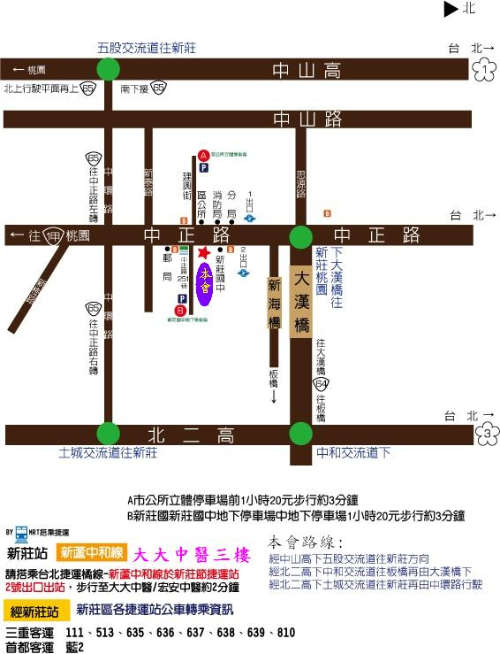
新北市新莊區中正路213號3樓

實作演練地圖:
新北市林口區工二工業區工四路40號(近醒吾科技大學)
